**Faktaark - Røgfri fremtid 2024-26**

**Produktgrupper**

* De primære produkter blandt unge er cigaretter, e-cigaretter(puff bars) og nikotinposer(snus).
* En tredjedel (35,9 %) af unge bruger mindst ét tobaks- eller nikotinprodukt.
* Nikotin er fællesnævneren for produkterne, så vi kan tale om dem alle på en gang.
* E-cigaretten indeholder en e-væske, som opvarmes til små luftbårne partikler, som inhaleres.
* Det er ikke tilladt at sælge e-væsker med andre smage end mentol- og tobakssmag.
* Blandt 15- 17-årige og 18-24-årige bruger omkring ni ud af ti e-cigaretter med smag af frugt, slik eller anden sød smag.
* Nikotinposer placeres i munden, hvorefter nikotinen optages via slimhinderne.
* Ny lovgivning om smage i nikotinposer forventes indført 1/1 2025.
* Unge skelner ikke mellem de forskellige typer af røgfrie nikotinprodukter og de anvender betegnelsen ’snus’, uanset hvilket produkt de taler om.

**Skadevirkning fra tobaks- og nikotinprodukter**

* Rygning er skyld i knap 16.000 dødsfald hvert år.
* Hvis ingen røg kunne vi forebygge 2 ud af 10 kræfttilfælde.
* Nikotin er særlig skadeligt for unge, da det øger risikoen for afhængighed af rusmidler, dårligt mentalt helbred og dårligere indlæring.
* Nikotin er i sig selv ikke kræftfremkaldende.
* Snus, tyggetobak og nikotinposer kan skade slimhinder i munden og medføre at tandkødet trækker sig tilbage.
* Ifølge WHO har børn og unge der bruger e-cigaretter dobbelt så stor risiko for at begynde at ryge.

**Stop**

* 19 % af danskerne ryger.
* 3 ud af 4 daglig rygere ønsker at stoppe.
* Samlet set angiver 71 %, at de inden for den seneste måned har overvejet at stoppe med at bruge røgfrie nikotinprodukter
* Størstedelen ønsker at stoppe uanset nikotinprodukt.
* Det er under 5 % der er røgfri efter 1 år når de er stoppet på egen hånd.
* Der er markant større sandsynlighed for at lykkedes med stop og fastholde det, hvis man modtager støtte undervejs. Fx Stoplinien, e-kvit eller kommunens tilbud.
* Det er et krav at kommunen har et tilbud til alle der vil stoppe.
* Sundhedsstyrelsen anbefaler at 5 % af dem der ryger deltager i stop hvert år. Stopbasen indsamler årligt tal fra kommunerne. Se de seneste [her.](https://cancerdk365.sharepoint.com/sites/KB-ForebyggelseOmrdekonsulentermdeforum-FOR-ORK/_layouts/15/guestaccess.aspx?share=EaZ_QwSuX0RAr6BS6OfapnYBqi-7_-ViaE8jSwRo3QW-dQ&e=k3cJk9)

**Røgfri miljøer**

* Beskytter mod tobaksrøg og mindsker synlig rygning.
* Signalerer at samfundet tager ansvar for børn og unges sundhed.
* Giver færre cigaretskodder i naturen og mindsker forurening af mikroplast og tungmetaller.
* 79 % ønsker røgfri legepladser.
* 73 % ønsker røgfri sports- og idrætsanlæg.
* 67 % ønsker røgfri stadions.
* 74 % mener at man ikke må ryge når man er sammen med børn.
* Der er røgfri miljøer i XX kommuner(Opdateres i efteråret)

**Røgfri arbejdstid**

* Er en støtte til dem der gerne vil stoppe.
* Forebygger rygestart.
* Medarbejdere er mindre udsat for passiv rygning.
* Der er røgfri arbejdstid i XX kommuner(opdateres her i efteråret).
* 15 % af private virksomheder har røgfri arbejdstid.

**Forebyggelse blandt unge**

* Skoler der kører X:IT reducerer andelen af rygere blandt eleverne med 18-25 %. Efter et år med alle elementer havde X:IT skolerne halvt så mange rygere som sammenligningsskolerne.
  + Tre elementer: røgfri skole, forældreinvolvering og undervisning.
* Forældre kan spille en stor rolle, da følgende elementer gør en forskel:
  + Aftaler.
  + Røgfri hjem.
* 18,1 % af de 15-29-årige ryger.
* Samlet set er der 35,9 %, som bruger mindst ét tobaks- og nikotinprodukt.
* Det halter gevaldigt med overholdelse røgfri skoletid, især på grund af nikotinposer(Se bilag).

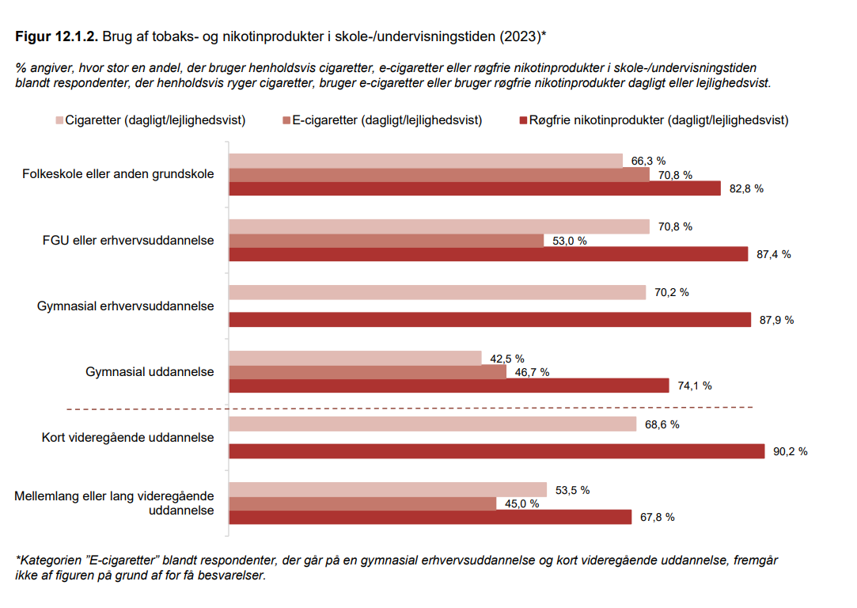

**Kilder:**

<https://vidensraad.dk/rapport/forebyggelse-af-rygning-blandt-boern-og-unge-hvad-virker>

[§RØG – en undersøgelse af tobak, adfærd og regler Udvalgte tendenser 2023, rapport 5](https://www.sdu.dk/da/sif/rapporter/2024/roeg_rapport_5_tobak_regler_adfaerd)

[Trygfondens Forebyggelsesmåling 2024](https://www.tryghed.dk/viden/publikationer/voksne/forebyggelse-ifoelge-danskerne-2024)